МІНІСТЕРСТВО ОСВІТИ І НАУКИ УКРАЇНИ
НАЦІОНАЛЬНИЙ УНІВЕРСИТЕТ «ЛЬВІВСЬКА ПОЛІТЕХНІКА»
Інститут комп’ютерних технологій, автоматики та метрології
кафедра “Електронних обчислювальних машин”



Звіт
з лабораторної роботи №4
дисципліни «Інженерія програмного забезпечення»
на тему: «Формування комплексної системи. Додавання функціоналу в клієнтську частину та заповнення БД необхідною інформацією для демонстрації роботи системи. Тестування програмного продукту»
Варіант 19

Виконав:
студент групи КІ-302
Савчак М.А.
Прийняв:
Іванов Ю.С.

Львів – 2025
ЛАБОРАТОРНА РОБОТА №4
Формування комплексної системи. Додавання функціоналу в клієнтську частину та заповнення БД необхідною інформацією для демонстрації роботи системи. Тестування програмного продукту.

Мета роботи: Завершити розробку вашої системи. Перевірити валідність її роботи.
Завдання
Додати функціонал в клієнтську та серверну частини щоб забезпечити повне
функціонування системи згідно Вашого варіанту. Внести в БД усю необхідну
інформацію для демонстрації роботи системи. Підготувати список тестових процедур для тестування функціонування усієї системи. Мінімальна кількість тестів – 10.
Варіант виконання завдання: Система адміністрування клієнтів сервісу по ремонту автомобілів.

Виконання

Вміст бази даних
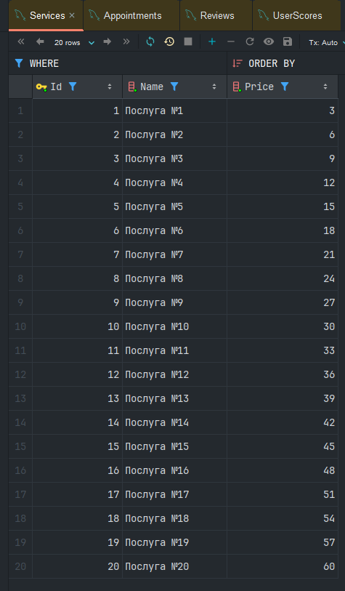
Рис. 1.1. Вміст таблиці послуг
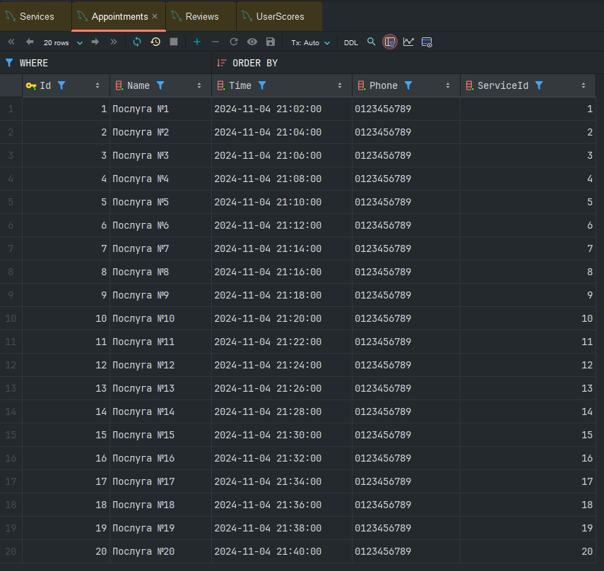

Рис. 1.2. Вміст таблиці записів
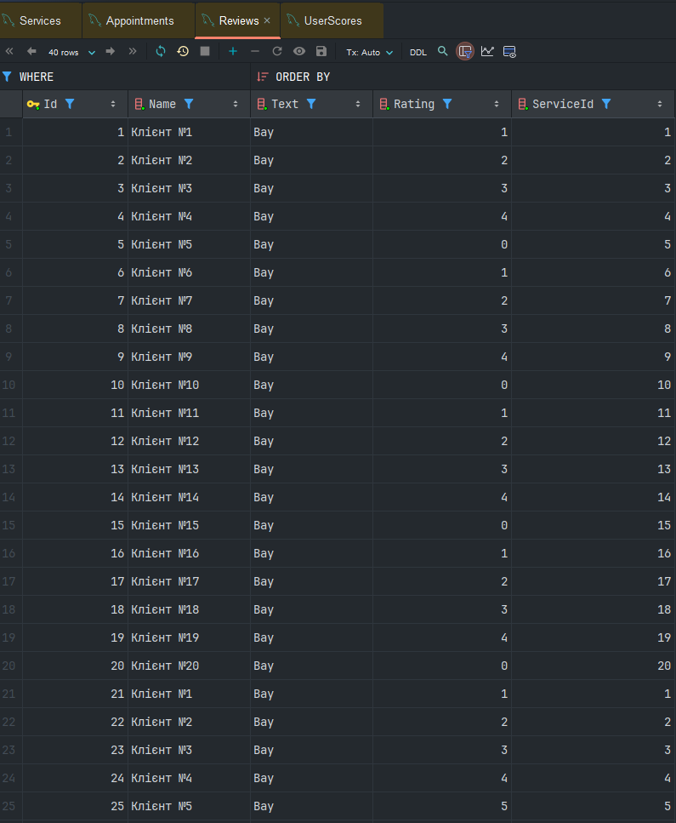

Рис. 1.3. Вміст таблиці відгуків
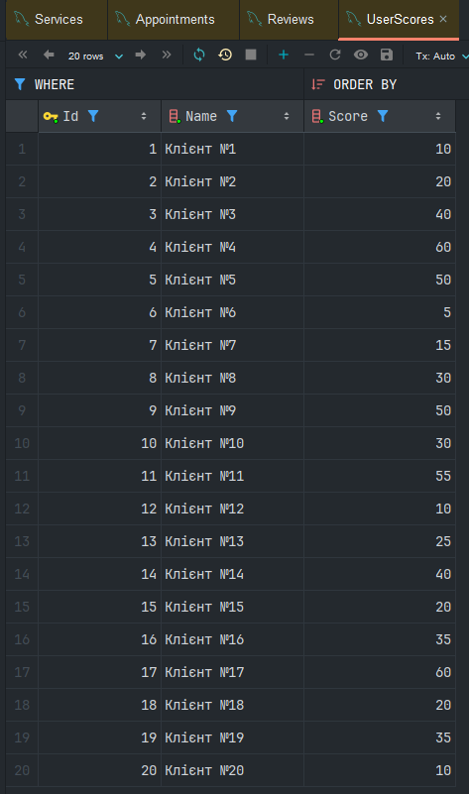

Рис. 1.4. Вміст таблиці балів користувача

Тестування оновлення даних про послугу
Опис: надсилання запиту для оновлення даних про послугу з введенням короткого імені
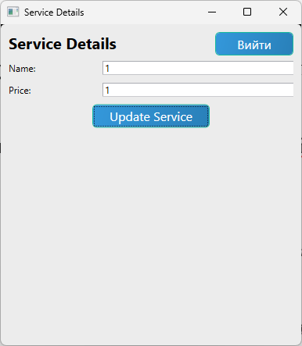

Рис. 2.1. Оновлення даних про сервіс
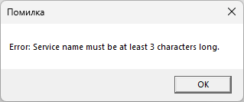
Рис. 2.2. Результат оновлення даних про сервіс
Кроки:
- Запускаємо програму
- Обираємо будь яку послугу
- Натискаємо кнопку “Редагувати послугу”
- Вводимо ім’я котре складається з 1 символа
- Натискаємо кнопку “Update Service”

Очікуваний результат: надсилання повідомлення про невалідність даних

Отриманий результат: Вікно з повідомленням про помилку реєстрації

Тестування оновлення даних про послугу
Опис: надсилання запиту для оновлення даних про послугу з введенням некоректної ціни
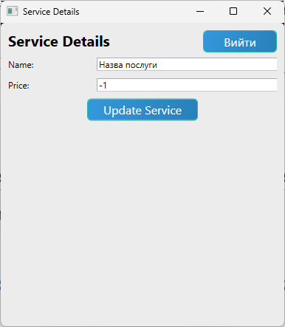
Рис. 3.3. Оновлення даних про сервіс
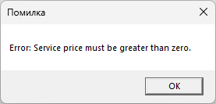
Рис. 3.4. Результат оновлення даних про сервіс
Кроки:
- Запускаємо програму
- Обираємо будь яку послугу
- Натискаємо кнопку “Редагувати послугу”
- Вводимо ціну котра менша за 0
- Натискаємо кнопку “Update Service”

Очікуваний результат: надсилання повідомлення про невалідність даних

Отриманий результат: Вікно з повідомленням про помилку реєстрації

Тестування додавання запису на послугу
Опис: Це тестування передбачає надсилання запиту на додавання запису на послугу без введення даних
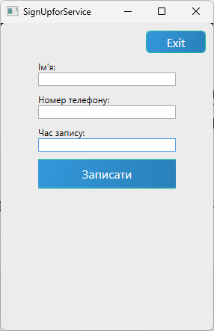
Рис. 4.1. Додавання запису на послугу без введення даних

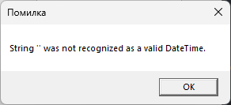
Рис. 4.2. Результат
Кроки:
- Запускаємо програму
- Обираємо будь яку послугу
- Натискаємо кнопку “Записатись на послугу”
- Натискаємо кнопку “Записатись”

Очікуваний результат: відправленні запиту має з'явитися повідомлення, що інформує студента про відсутність введеної інформації

Отриманий результат: Вікно з повідомленням про помилку додавання запису через відсутність введення певного значення

Тестування додавання запису на послугу
Опис: Це тестування передбачає надсилання запиту на додавання запису на послугу з введенням короткого імені.
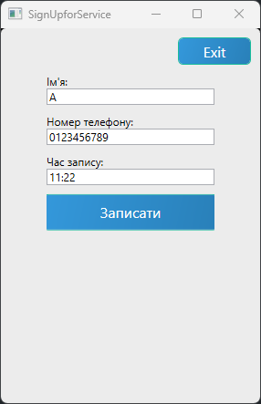
Рис. 5.3. Додавання запису на послугу з коротким іменем клієнта

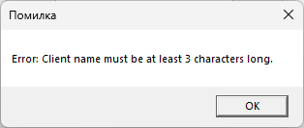
Рис. 5.4. Результат
Кроки:
- Запускаємо програму
- Обираємо будь яку послугу
- Натискаємо кнопку “Записатись на послугу”
- Вводимо коротке ім’я(1 символ)
- Вводимо валідний номер телефону та час запису
- Натискаємо кнопку “Записатись”

Очікуваний результат: відправленні запиту має з'явитися повідомлення, що інформує про необхідність вводу повного імені.

Отриманий результат: Вікно з повідомленням про необхідність вводу детальнішого імені клієнта.

Тестування додавання запису на послугу
Опис: Це тестування полягає у надсиланні запиту на додавання запису на послугу з введенням дати котра була в минулому.
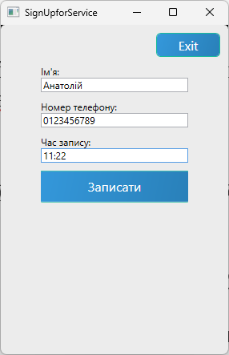
Рис. 6.1. Додавання запису на послугу з введенням некоректної дати

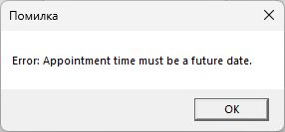
Рис. 6.2. Результат
Кроки:
- Запускаємо програму
- Обираємо будь яку послугу
- Натискаємо кнопку “Записатись на послугу”
- Вводимо час котрий був в минулому
- Вводимо валідний номер телефону та валідне ім’я
- Натискаємо кнопку “Записатись”

Очікуваний результат: При спробі додавання має вивестись повідомлення про необхідність вводу коректної дати

Отриманий результат: Вікно з повідомленням про помилку через необхідність введення дати котра ще не наступила.

Тестування додавання відгуку на послугу
Опис: Це тестування полягає у надсиланні запиту на додавання відгуку без введення відгуку та імені.
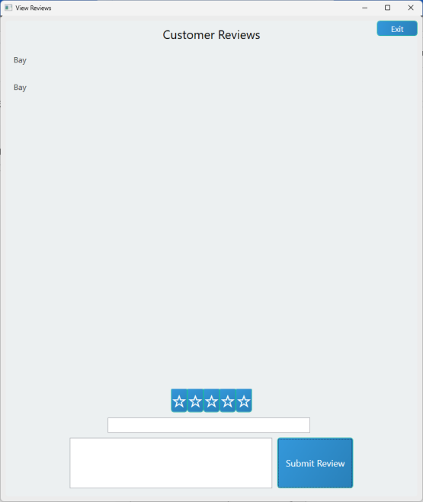
Рис. 7.1. Додавання відгуку без введення даних
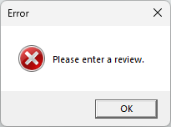
Рис. 7.2. Повідомлення про необхідність введення відгуку

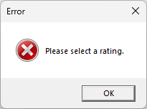
Рис. 7.3. Повідомлення про необхідність введення рейтингу
Кроки:
- Запускаємо програму
- Обираємо будь яку послугу
- Натискаємо кнопку “Відгуки”
- Натискаємо кнопку “Submit review”

Очікуваний результат: При спробі додавання відгуку користувач має отримати повідомлення про необхідність введення даних

Отриманий результат: Вікно з повідомленням про помилку авторизації

Тестування додавання відгуку на послугу
Опис: Це тестування передбачає надсилання запиту на додавання відгуку на послугу з введенням короткого імені.

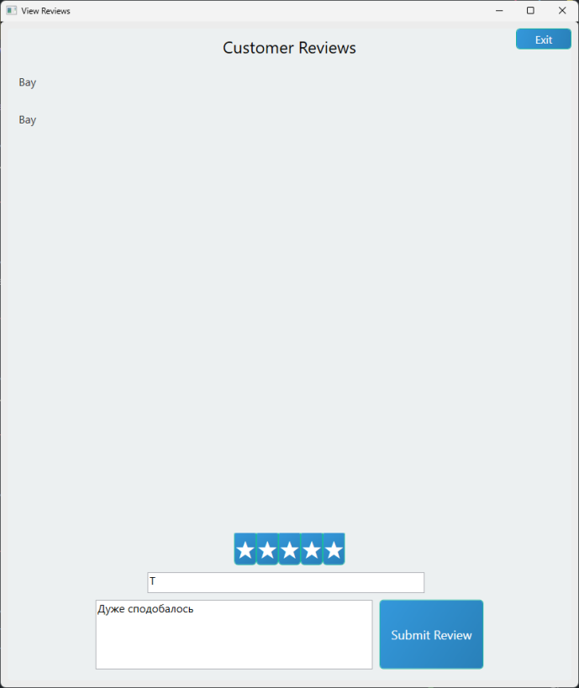
Рис. 8.1. Додавання відгуку з введенням короткого імені

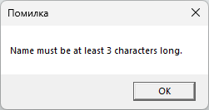
Рис. 8.2. Результат
Кроки:
- Запускаємо програму
- Обираємо будь яку послугу
- Натискаємо кнопку “Відгуки”
- Вводимо коротке ім’я(1 символ)
- Вводимо валідний відгук
- Обираємо оцінку послуги
- Натискаємо кнопку “Submit review”

Очікуваний результат: При відправленні запиту має з'явитися повідомлення, що інформує користувача про відсутність введення імені користувача

Отриманий результат: Вікно з повідомлення про необхідність введення детальнішого імені

Тестування додавання відгуку на послугу
Опис: Це тестування передбачає надсилання запиту на додавання відгуку на послугу з введенням короткого відгуку.
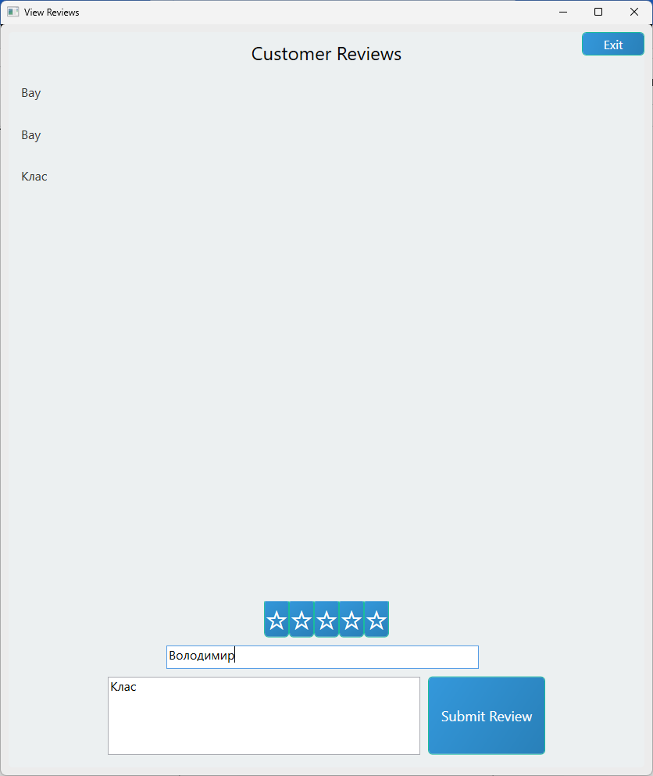

Рис. 9.1. Додавання відгуку з введенням короткого тексту відгуку

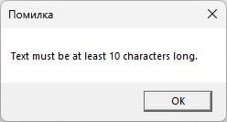
Рис. 9.2. Результат
Кроки:
- Запускаємо програму
- Обираємо будь яку послугу
- Натискаємо кнопку “Відгуки”
- Вводимо валідне ім’я
- Вводимо короткий відгук(до 10 символів)
- Обираємо оцінку послуги
- Натискаємо кнопку “Submit review”

Очікуваний результат: При відправленні запиту має з'явитися повідомлення, що інформує користувача про необхідність введення детальнішого тексту відгуку.

Отриманий результат: Вікно з повідомлення про необхідність введення детальнішого відгуку

Тестування пошуку кількості балів для певного імені
Опис: Це тестування передбачає надсилання запиту на виконання завдання з введенням імені користувача котрий не має балів.
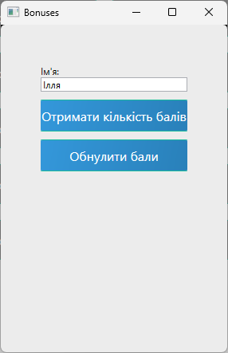
Рис. 10.1. Отримання кількості балів
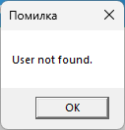

Рис. 10.2. Результат

Кроки:
- Запускаємо програму
- Натискаємо кнопку “Переглянути кількість балів користувача”
- Вводимо валідне ім’я котрого немає в БД
- Натискаємо кнопку “ Отримати кількість балів ”

Очікуваний результат: При відправленні запиту має з'явитися повідомлення, що інформує користувача про те, що користувача не знайдено

Отриманий результат: Вікно з повідомлення про те, що не знайдено користувача в базі данних.

Тестування пошуку кількості балів для певного імені
Опис: Це тестування передбачає надсилання запиту на виконання завдання без введення імені користувача.
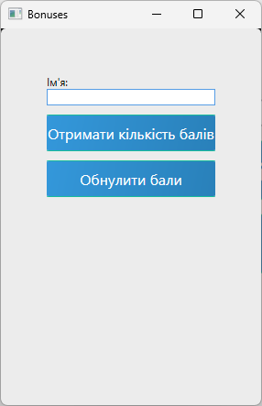
Рис. 11.1. Отримання кількості балів

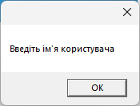
Рис. 11.2. Результат

Кроки:
- Запускаємо програму
- Натискаємо кнопку “Переглянути кількість балів користувача”
- Натискаємо кнопку “Отримати кількість балів”

Очікуваний результат: При відправленні запиту має з'явитися повідомлення, що інформує користувача про те, що необхідно ввести ім’я користувача

Отриманий результат: Вікно з повідомлення про те, що потрібно ввести ім’я користувача.

Висновок: На цій лабораторній роботі, завершив розробку системи. Перевірив валідність її роботи.

